融合三维卷积与时序网络的情感唇读系统

周新民^{1,2)}, 余焕杰^{3)*}, 徐云凯¹⁾ , 江华晋⁴⁾
¹⁾ (湖南工商大学人工智能与先进计算学院 长沙 410205)
²⁾ (湘江实验室 长沙 410205)
³⁾ (湖南工商大学计算机学院 长沙 410205)
⁴⁾ (韶关学院信息工程学院 韶关 512005)
(semhaq@163.com)
摘 要: 正文（方正书宋_GBK 8.5pt）.
关键词: 关键词1; 关键词2; 关键词3; 关键词4（方正书宋_GBK 8.5pt）
中图法分类号: TP391.41 DOI: 10.3724/SP.J.1089.202*.论文编号（202*为发表年，稿件编号为论文在系统中的编号，书眉中右上角No*是期号，不是论文编号！）

Title（英文题目每个实词首字母大写）（Times New Roman 13.5pt）

Author 1^{1,2)}, Author 2^{1)*}, and Author 3²⁾ （如Wang Ying, Wang Xiaoying）
¹⁾ (英文工作单位, 英文城市名 邮编) （英文单位每个单词全拼，每个实词首字母大写；英文单位名称和城市名排斜体；邮编排正体）
²⁾ (英文工作单位, 英文城市名 邮编)
Abstract: text.
Key words: text1; text1; text3; text4

当人类进行言语交流时，由发音器官同步产生的听觉与视觉信号之间存在着强相关性。这一现象在听觉受干扰（如环境嘈杂）时尤为明显，人们会自然地注视说话者的唇部运动以辅助理解，即所谓的“唇读”。受此启发，视觉语音识别技术应运而生，其目标是从纯粹的唇部运动序列中识别出对应的语音内容。近年来，随着深度学习的突破，尤其是在有限词汇任务上，自动唇读系统的性能已超越人类。
然而，当前领先的唇读方法在情感中性的语音识别任务中表现出色，却在真实场景中面临严峻挑战：当语音承载强烈情感时，其识别性能会显著下降。情感会系统性改变语音的声学特性（如音色、音高）和视觉特性（如口型、发音时长与力度），这使得情感鲁棒的视觉语音识别成为一个极具挑战性的课题。尽管语音情感识别技术已取得长足进步，但如何构建能够理解情感状态下语音内容的视觉识别系统，仍缺乏有效的方法论和充足的标注数据。
针对上述问题，受人类多模态感知与深度学习进展的启发，本文提出一种融合三维卷积与时序网络的情感唇读系统。其核心创新在于采用“先情感，后内容”的级联策略：系统首先从视觉信号中识别说话者的情感状态，随后根据判别出的情感类别，调用一个为该情感专门训练的唇读模型进行短语识别。这一策略本质上是为不同的情感状态建立专用的视觉发音模型，从而解决多情感场景下的唇读难题。本文的主要贡献如下：
1.提出了一个3DCNN-TCN情感识别网络与3DCNN-BiLSTM唇读网络的两级系统框架。
2.引入了三种基于情感内在影响机制（唤醒度、发音动作干扰、行为动机）的新型情感建模策略，为情感唇读提供了新的理论视角。
3.在公开情感语料库上的实验表明，所提方法显著提升了情感语音的唇读准确率。
4.提供了全面的实验分析，详细探讨了不同情感、效价及强度对唇读性能的具体影响。

1 相关工作

1.1 视觉情感识别的先进方法
过去五年，随着大规模数据集的发布和机器学习技术的飞速发展，视觉情感识别（VER）领域取得了显著进步。情感信息可从面部表情、身体姿态、手势等多种视觉线索中提取。当前，基于深度学习的方法已全面超越传统方法，其中卷积神经网络与循环神经网络及其变体（如LSTM、GRU）构成了主流架构的核心。
CNN擅长从静态图像或视频帧中提取层次化空间特征。研究者常利用在大规模数据集（如ImageNet）上预训练的2D CNN模型（如VGG、ResNet）作为骨干网络，并通过微调以适应情感识别任务。为建模情感的动态演变，RNN及其变体被用于处理由CNN提取的帧级特征序列，以捕捉时间维度上的依赖关系。近年来，注意力机制与Transformer架构被广泛引入，以增强模型对关键表情帧或面部区域的聚焦能力。此外，三维CNN被直接用于从视频片段中同步提取时空特征。对于多模态情感识别（如融合音频与视觉），研究者探索了在特征层、决策层或通过注意力机制进行信息融合的不同策略。

1.2 唇读技术的先进方法
视觉语音识别（VSR）或唇读技术的发展同样深受深度学习驱动。早期系统依赖于手工设计的视觉特征（如唇部几何特征），随后处理流程逐渐被端到端的深度网络所取代。
现代唇读系统通常遵循“视觉编码-时序建模-分类/解码”的范式。视觉编码器多采用2D或3D CNN，负责从每帧或视频片段中提取鲁棒的视觉特征。时序建模层则普遍采用RNN（如LSTM、GRU）或更先进的Transformer，以捕获发音过程中的长距离协同发音效应。训练策略上，除了标准的交叉熵损失，知识蒸馏、自蒸馏等技术被用于提升模型性能。此外，大规模在野唇读数据集（如LRW、LRS）的出现，为训练更强大的模型提供了数据基础。最新的研究趋势表明，纯视觉的Transformer架构以及结合卷积与注意力的混合模型（如Conformer）开始在唇读任务中展现卓越性能。尽管进展迅速，但现有研究大多假设语音为中性，专门针对情感语音的鲁棒唇读研究尚处于起步阶段。

2 语料库
构建一个能够理解情感语音的视觉识别系统，其首要挑战在于数据集的稀缺性。当前绝大多数公开的唇读或视听语音识别语料库仅包含中性情感语音，无法用于研究情感对发音视觉特征的系统性影响。为系统评估所提出的方法，一个理想的语料库需同时满足以下条件：(1) 包含多种明确标注的情感类别；(2) 提供高质量的正面说话人面部视频；(3) 具有足够的说话人与语句数量以训练数据驱动的深度模型。我们对近二十个公开的情感多模态语料库进行了筛选，其核心信息如表1所示。
表1 现有情感视听语料库概览
语料库 | 语言 | 讲话人 | 话语数 | 情绪
FABO^{[1]} | – | 23 | 246 | 9
eNTERFACE^{[2]} | 英语 | 42 | 1166 | 6
IEMOCAP^{[3]} | 英语 | 10 | 3060 | 9
SAVEE^{[4]} | 英语 | 4 | 480 | 7
RML | 多语种 | – | 720 | 6
SEMAINE^{[5]} | 英语 | 150 | 959 | 27
AFEW^{[6]} | 英语 | 330 | 1809 | 7
RECOLA^{[7]} | 法语 | 46 | – | –
CREMA-D^{[8]} | 英语 | 91 | 7442 | 6
NNIME^{[9]} | 中文 | 44 | – | 6
RAVDESS^{[10]} | 英语 | 24 | 4904 | 8
RAMAS^{[11]} | 俄语 | 10 | 581 | 9
PolishDB^{[12]} | 波兰语 | 16 | 560 | 7
MELD^{[13]} | 英语 | – | 1433 | 7
CHEAVD^{[14]} | 中文 | 527 | 7030 | 6–8
HEU Emotion^{[15]} | 多语种 | 8984 | 16,569 | 10
AVSP-ESD^{[16]} | 多语种 | – | 13,285 | 12
CelebV-HQ^{[17]} | 英语 | 15,653 | 35,666 | 8
MimicME^{[18]} | 多语种 | 4700 | 280,000 | 20
EmoSet^{[19]} | 多语种 | – | 118,102 | 6
经过系统性地评估与筛选，本研究最终选用IEMOCAP与MELD语料库作为实验基础。该选择主要基于以下四点考虑，旨在构建一个从受控实验室环境延伸至自然真实场景的完整评估体系：
首先，在数据质量与标注深度方面，IEMOCAP作为情感计算领域的标准数据集，提供了高质量的同步多模态数据（包括高清视频、音频、面部动作捕捉及文本转录）以及精细的情感标注（涵盖离散类别与连续的效价、唤醒度、支配度维度）。这种多层次的标注体系为深入探究情感状态对发音时空特征的差异化影响提供了可能。
其次，就任务相关性与挑战性而言，所选用的两个语料库均以对话为单元，而非孤立的短语。IEMOCAP包含即兴对话与剧本朗读，MELD则来源于真实的多轮电视剧对话，二者均产生具有语言学上下文的长语句。这要求唇读系统必须建模更长范围的时序依赖并理解对话语境，从而增强了任务的现实意义与研究价值。
再者，两个语料库在场景上具有突出的互补性，有助于全面验证模型的泛化能力。IEMOCAP在受控实验室环境下录制，数据纯净、标注可靠，适于准确评估算法本身对情感因素的处理效能。而MELD代表了真实世界的“在野”场景，其包含的自然光照、多样化姿态、自发情感表达及复杂背景，为检验模型在实际应用中的鲁棒性提供了严峻考验。
最后，IEMOCAP与MELD均是情感识别与多模态学习领域广泛采用的基准数据集，具有较高的社区认可度。使用这些数据集便于与现有研究工作进行比较，有助于确保实验结果的可靠性与结论的可比性。

2.1 IEMOCAP语料库
IEMOCAP语料库由10位专业演员（5男5女）参与构建，通过两两配对进行共计5幕的即兴对话或预设脚本的会话，总计产生约12小时的多模态数据。每位演员在每幕中扮演特定角色，从而引发丰富且真实的情感互动。数据库对每个话语片段进行了精细标注，涵盖了9种情感类别（如高兴、悲伤、愤怒、中性、兴奋、沮丧、恐惧、厌恶、惊讶）以及情感维度值。
对于本研究的视觉唇读任务，我们主要利用其高清面部视频流。为确保评估的严谨性，我们采用说话人无关的五折交叉验证方案。在每一折中，随机选择7位说话人的所有对话数据用于训练，1位说话人的数据用于验证，剩余2位说话人的数据用于测试。此方案严格保证了模型在训练阶段从未接触到测试说话人的任何视觉或语言特征，从而能够客观评估其对全新说话人的泛化能力。所有视频被预处理为包含完整语句的片段，并依据高质量的情感标注选取样本。
对于情绪状态，本文将对其进行标签化，每种情绪对应的标签如表所示。
表2 本文情绪标签及其释义
标签 | 情绪 | 备注
HA | Happy | 开心
FE | Fearful | 恐惧
AN | Angry | 生气
SA | Sad | 难过
SU | Surprised | 惊讶
NE | Neutral | 中性
根据本系统的情绪标签，IEMOCAP语料库各情绪类别的样本数量如图1所示。
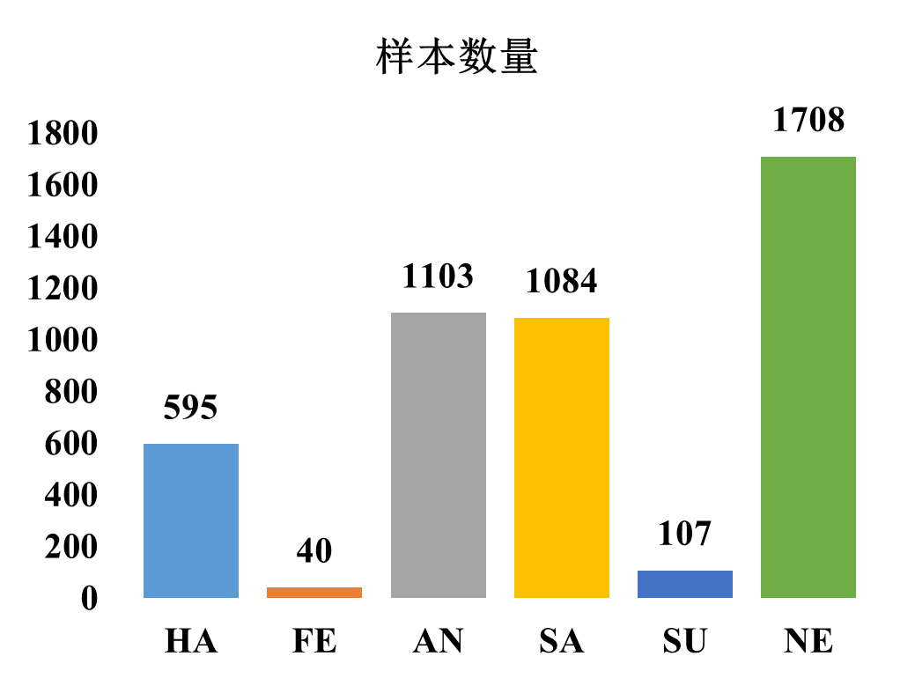
图1 IEMOCAP语料库各情绪类别的样本数量

2.2 MELD语料库
MELD语料库是从经典电视剧《老友记》中提取的大规模、多模态、多人对话数据集。它包含约13,000个话语，这些话语源自1,433个不同的对话场景。每个话语都由多位众包人员进行了细致的标注，包括7种离散情感（高兴、悲伤、愤怒、中性、惊讶、恐惧、厌恶）和3种情感极性（积极、消极、中性）。
MELD的核心价值在于其高度的真实性。情感表达完全是演员在剧情中的自发行为，涵盖了从微妙到强烈的各种情绪，且紧密嵌入在复杂的多轮对话上下文中。视频画面包含了真实的电视拍摄效果，如镜头切换、不同人物景别以及日常化的环境背景。我们严格遵循数据集的官方划分，使用其训练集（共9,989个话语）进行模型训练，开发集（1,109个话语）进行超参数调优，并在测试集（2,610个话语）上报告最终性能。该划分确保了训练、验证和测试集来源于不同的剧集片段，避免了内容重叠。
根据本系统的情绪标签，MELD 语料库各情绪类别的样本数量如图2所示。
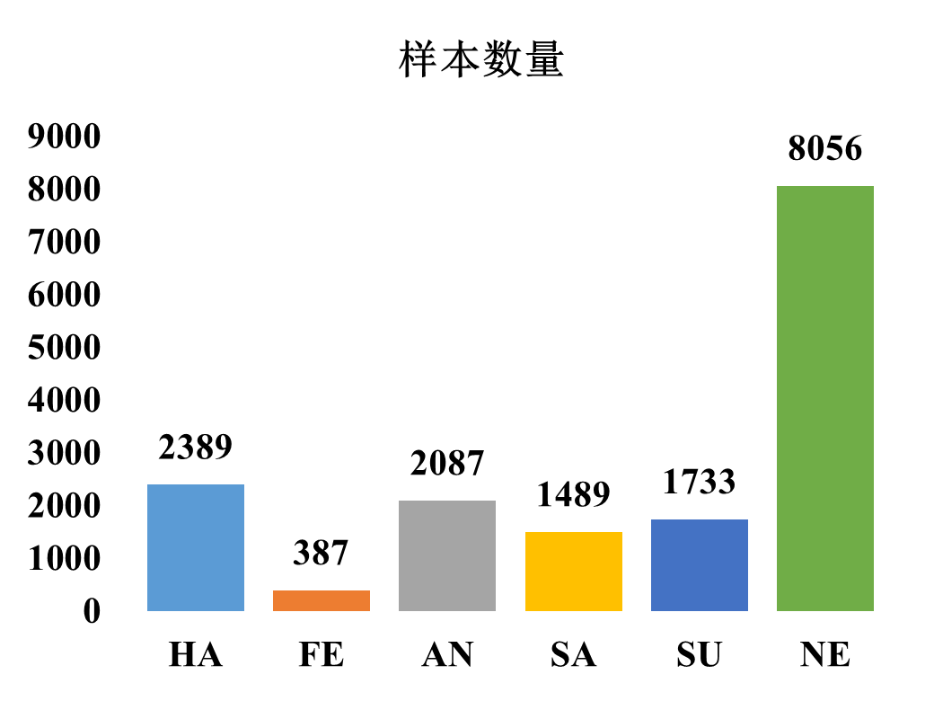
图2 MELD 语料库各情绪类别的样本数量
IEMOCAP 与 MELD 语料库分别从高精度受控实验与复杂真实场景两个至关重要的维度，为本研究验证情感鲁棒唇读方法的有效性、泛化能力及实用潜力，提供了全面、坚实且具有挑战性的数据基础。

3 情感唇读系统
本文提出了一种新型的两级情感唇读系统。该系统的设计灵感来源于人类感知机制。它采用了一种级联策略来处理情绪的影响。该策略首先识别说话者的情绪状态。然后，它依据识别出的情绪来分析言语内容。这一策略的目的是应对情绪变化对唇读模型性能产生的干扰。
如图3所示，该方法首先对视觉语音数据进行预处理。随后，处理过程分为两个核心层级。第一级负责完成情感识别任务。第二级则根据识别出的情感类别，调用专用的视觉语音识别模型进行唇读。不同于现有研究，本文基于情感影响语音产生的内在机制，提出三种新的情感建模策略。这三种策略分别为唤醒度分级策略、发音动作干扰模式策略以及情感动机维度策略。图3展示了这三种策略对应的分类模型。
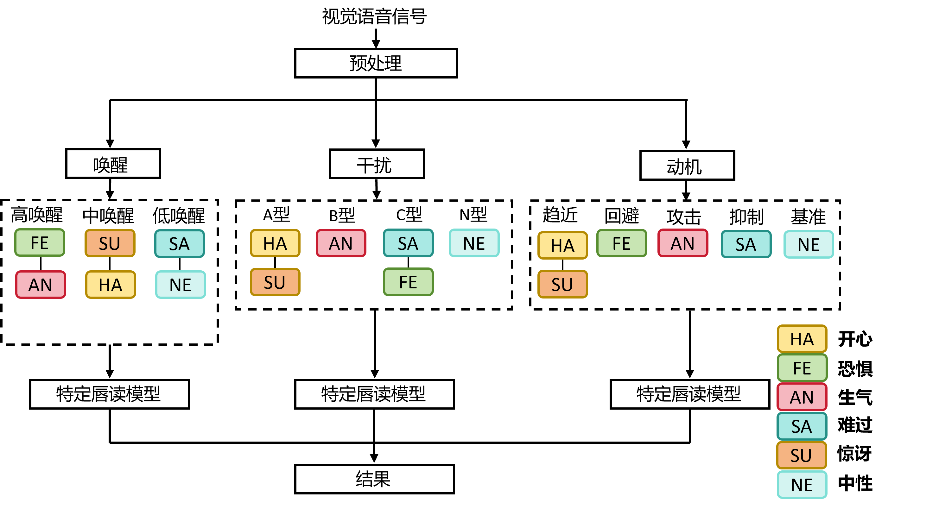
图3 三种策略的分类模型

3.1 数据预处理
原始视频数据需进行规范化处理。该处理的核心目标在于使数据能够适配后续深度神经网络的输入标准。考虑到情感识别与唇读两个任务的差异，这两个任务对时空信息的需求并不相同。基于这一差异，本系统设计了并行的双分支预处理流程。
当输入一个原始视频序列时，首先要执行的步骤是人脸与面部特征点检测。该检测过程依托MediaPipe框架^{[20]}完成，检测对象覆盖视频中的每一帧图像。这一检测步骤会同步生成两个图像序列。这两个图像序列均经过对齐处理。第一个序列是包含完整面部区域的人脸图像序列，该序列用于情感分类任务；第二个序列是经精确裁剪得到的嘴部区域图像序列，该序列服务于后续的唇读分析工作。
在情感识别分支中，存在双重核心需求。第一需求是保留表情动态信息，第二需求是控制模型复杂程度。为同时满足这两个需求，需对输入视频实施时间维度的降采样处理。具体的操作方式为，将视频的帧率统一调整至每秒5帧。以一个持续时长为2秒的典型语音片段作为实例，经过上述降采样操作后，可得到一个子序列。该子序列由10帧关键图像构成。完成时间维度的降采样处理后，需对人脸图像进行空间维度的处理。处理方式为将每张人脸图像进行空间缩放，缩放后的尺寸统一为224×224像素^{[21]}。缩放操作完成后，还需对图像的像素值执行归一化处理。
在唇读识别分支中，其核心需求与情感识别分支存在区别。该分支需要捕捉唇部与下颌的运动信息。这些运动具有细微且快速的特点，且发生于发音过程中。为充分捕捉这些运动信息，系统选择保留视频的原始时间分辨率，不进行时间维度的降采样。同样以2秒的语音片段作为实例，在原始时间分辨率下，该片段通常包含的图像帧数约为60帧。对于这60帧图像中的每一帧，都需要单独对其中的嘴部区域进行裁剪。裁剪得到的嘴部区域图像，需经历缩放与填充操作。在缩放过程中，需保持图像原有的比例关系。经过缩放与填充操作后，嘴部区域图像的尺寸被统一调整为88×88像素^{[22]}。尺寸调整完成后，对嘴部区域图像执行与人脸图像相同的归一化处理。上述差异化的预处理策略，可保障每个子任务均能从视觉输入数据中，精准提取与其任务目标最相关的特征信息。这一设计为后续子任务的高效执行提供了可靠的视觉数据基础。

3.2 基于时序卷积网络的情感识别
情感识别模块旨在从预处理后的人脸图像序列中，分类出说话者的离散情绪状态或情感效价。本文构建了一个3DCNN-TCN的深度网络架构，其核心是一个三维卷积神经网络与一个时序卷积网络的级联结构。
该模块以3D卷积神经网络作为空间-时空特征提取器。本系统采用基于ResNet-50^{[23]}架构的3D-CNN，并将其最后一个池化层之前的网络权重在大型人脸数据集上进行预训练。为了捕获多尺度的面部表情特征，模型同时从网络的第三个和第四个残差块中提取中级与高级语义特征。在针对特定情感语料库进行微调时，仅对网络的高层权重进行更新，而冻结浅层权重^{[24]}，此举有助于利用预训练模型的通用表征能力，并在有限的情感标注数据上防止过拟合。
提取的双流特征随后被馈入时序卷积网络进行时序建模。TCN^{[25]}通过一系列空洞因果卷积层处理序列数据，其感受野随网络深度指数级增长，从而能够高效地捕获长程依赖关系。对于一个长度为 L 的输入序列X∈ℝ^(L×D)，TCN中单层的操作可表述为：
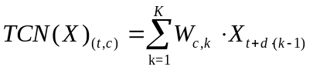
其中，K 为卷积核大小，d 为空洞因子，W 为可学习的权重。通过堆叠多层TCN，模型能够整合整个视频片段的表情信息，形成一个固定维度的情感表征向量。与循环神经网络相比，TCN具有稳定的梯度路径和强大的并行计算能力，训练过程更为高效。
最后，来自两个CNN残差块并经由TCN处理后的特征流，通过一个可学习的门控融合模块进行集成。该模块动态地生成权重以加权求和两个特征流，形成最终的情感判别特征。此特征被送入一个全连接分类器，输出目标情绪类别上的概率分布。
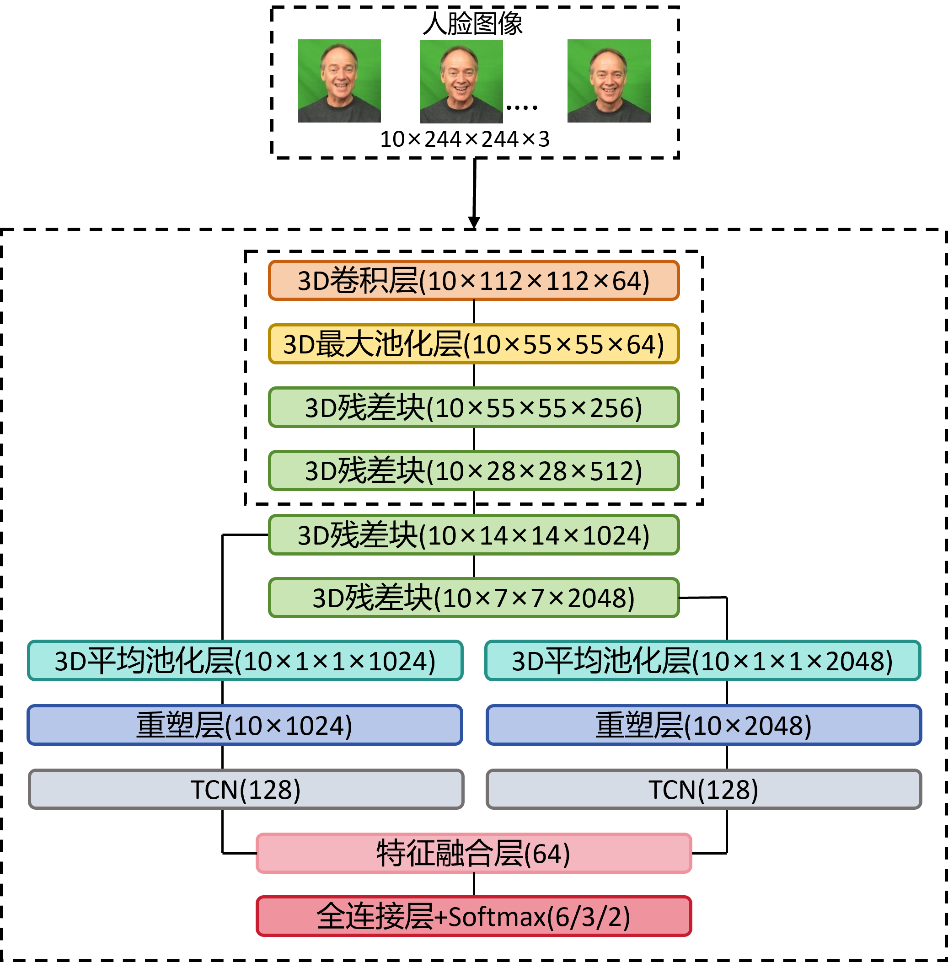
图4 情感识别模型网络架构

3.3 基于双向长短时记忆网络的唇读识别
唇读识别模块根据上游情感识别模块输出的情绪类别，调用对应的专用模型，将嘴部区域图像序列映射为文本短语。本系统采用3DCNN-BiLSTM架构实现这一映射，该架构由视觉编码器和时序解码器两部分构成。
视觉编码器是一个轻量化的3D卷积神经网络，其骨干网络基于ResNet-18^{[23]}的3D卷积变体构建。该编码器接收预处理后的嘴部视频片段，通过连续的3D卷积与池化操作，将每一帧图像编码为一个高维特征向量。对于一个包含K帧的输入，编码器输出一个视觉特征序列R = {r₁, r₂, …, r_{K}}，其中r_{i} ∈ ℝ^N表征了第i帧的视觉内容。
时序解码器由一个双向长短时记忆网络实现，负责对视觉特征序列进行建模并输出分类结果。BiLSTM通过同时运行前向与后向两个LSTM层，使每一时刻的隐藏状态都能聚合整个序列的上下文信息，这对于解码具有强时序依赖性的语音内容至关重要^{[26]}。前向LSTM按时间顺序处理序列，而后向LSTM按逆序处理序列。在每一时间步t，BiLSTM的输出是前向隐藏状态与后向隐藏状态的拼接：
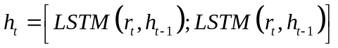
为了进行短语级别的分类，需要对整个序列的信息进行概括。本模型采用第二个BiLSTM层，并以序列末端的最终双向隐藏状态拼接作为全局视频表示s：
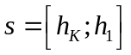
该全局表示 s 囊括了整个发音过程的视觉上下文信息，最终被送入一个全连接层与Softmax激活函数，计算出属于每个候选短语的概率，从而完成从视觉信号到文本的转换。
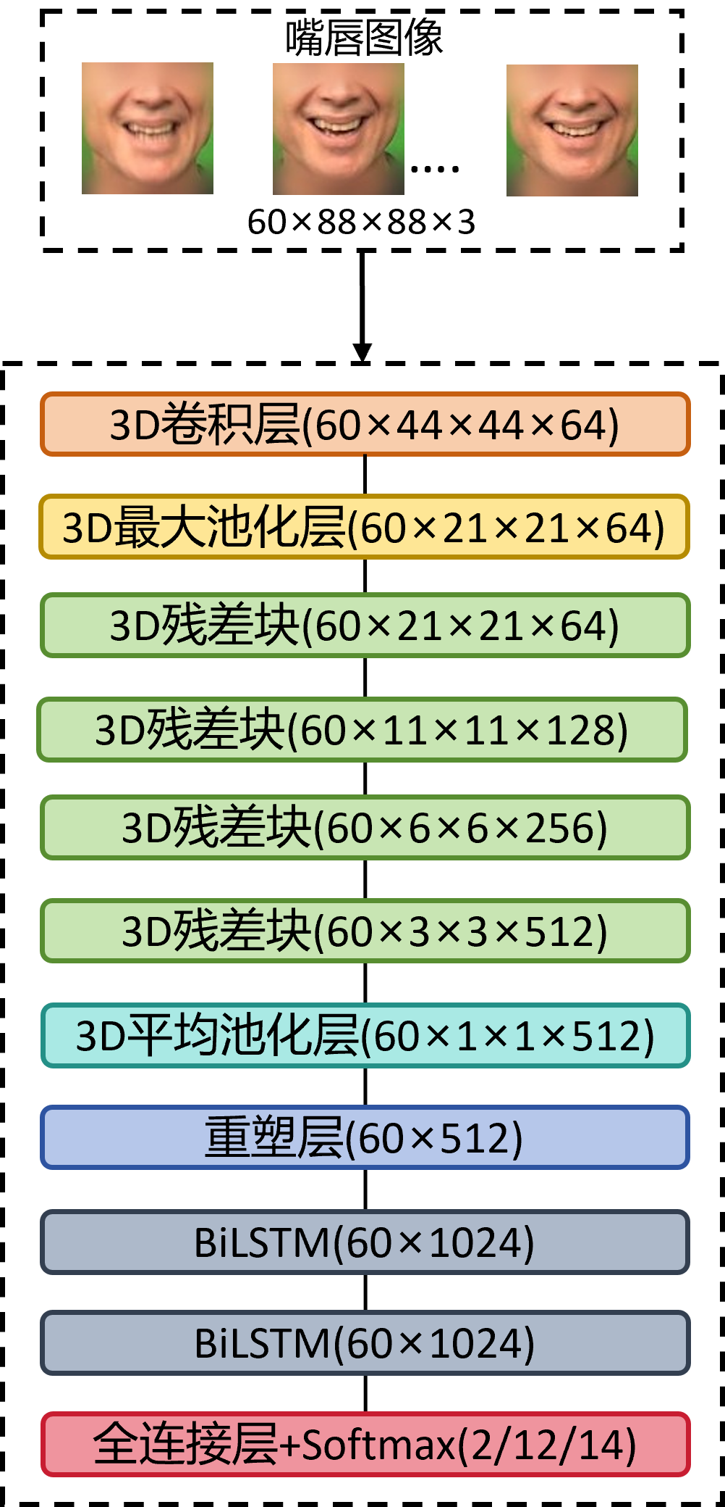
图5 唇读识别模型网络架构
通过上述两级级联架构，情感唇读系统实现了对带有情感的语音视觉识别。系统首先通过3DCNN-TCN模块辨识情绪上下文，随后利用为该情绪环境专门优化的3DCNN-BiLSTM模型进行精准的唇读，有效缓解了情绪因素引起的发音变异对识别性能的负面影响。

4 实验结果与分析
本章节对提出的情感唇读系统进行系统性评估。实验基于IEMOCAP与MELD两个公开情感视听语料库展开，围绕视觉情感识别、不同情感建模策略下的唇读性能以及系统整体效能三个维度进行。除使用准确率（Acc）、未加权平均召回率（UAR）和 F1分数（F1）等通用指标外，为全面评估唇读性能，我们引入了情感类别条件下的平均准确率（mAcc），即在特定情感策略划分下，系统对短语识别的整体准确率。

4.1 视觉情感识别
情感识别模块的可靠性是整个两级系统的基础。我们基于 3DCNN-TCN 模型，评估了其在三种新型情感划分策略上的识别性能。这三种策略旨在从不同理论视角解构情感对语音产生的影响，分别为：唤醒度分级策略(AW)、发音动作干扰模式策略(PN)与情感动机维度策略(AC)。
表3展示了该模块在三种策略下的分类性能。总体而言，模型在唤醒度分级策略上取得了最优的综合性能，这表明以生理激活水平划分的情感类别在视觉上具有更高的区分度。发音动作干扰模式策略的识别性能居中，其对于“唇齿主导干扰”类型的识别率最高，这验证了从发音器官运动角度进行划分的有效性。情感动机维度策略的识别挑战最大，其“趋近”与“回避”动机类别间存在一定混淆，这或与不同动机可能对应相似面部表情有关。所有实验均表明，采用TCN作为时序聚合器，模型训练过程稳定，收敛速度快，未出现明显的梯度不稳定问题。
表3 三种策略下的分类性能
策略 | IEMOCAP |  |  | MELD
策略 | UAR | F1 | ACC | UAR | F1 | ACC
AW | 83.3 | 84.1 | 83.6 | 82.2 | 83.1 | 82.5
PN | 81.4 | 82.1 | 81.5 | 80.4 | 81.5 | 80.9
AC | 80.2 | 81.1 | 80.6 | 80.1 | 81.3 | 80.5

4.2 情感策略下的唇读识别
为探究不同情感建模策略对唇读性能的实际影响，我们针对每种策略下的各个情感类别，训练了专用的唇读模型，并在相应测试集上评估其短语识别准确率。
4.2.1 唤醒度分级策略
如表2所示，基于唤醒度分级策略训练的专用唇读模型，整体性能显著超越使用混合情感数据训练的基线模型。在IEMOCAP语料库上，高唤醒状态下的短语识别准确率提升最为显著，其次是中唤醒状态。这一结果清晰地表明，情绪唤醒度是影响发音清晰度与规律性的关键因素。高唤醒情绪引发的强烈、夸张的发音动作，虽然偏离了中性模式，但其本身具有较高的类内一致性，使得专用模型能够有效学习并实现高精度识别。相比之下，低唤醒状态下的发音变化较为细微，模型提升幅度相对较小。
表4 唤醒度分级策略的模型性能
模型 | IEMOCAP |  |  | MELD
模型 | UAR | F1 | ACC | UAR | F1 | ACC
高唤醒 | 83.2 | 84.1 | 83.5 | 83.2 | 84.1 | 83.5
中唤醒 | 83.2 | 84.1 | 83.5 | 83.2 | 84.1 | 83.5
低唤醒 | 83.2 | 84.1 | 83.5 | 83.2 | 84.1 | 83.5
4.2.2 发音动作干扰模式策略
表3呈现了基于发音动作干扰模式策略的实验结果。该策略下的专用模型在不同干扰类型上均表现出性能增益。其中，针对B型-唇齿主导干扰的专用模型取得了最高准确率（IEMOCAP上为93.1%），这表明愤怒、厌恶等情绪引起的唇部紧绷、龇牙等特征对唇读模型构成了明确且可被建模的干扰模式。A型-嘴型主导干扰（快乐、惊讶）的识别率也有大幅提升，证明大尺度嘴型变化能被有效建模。C型-韵律节奏干扰的建模最具挑战，其准确率提升有限，暗示纯粹的时序节奏变化可能更需要音频信息的辅助判断。此策略的价值在于，它为理解情绪如何从生理层面具体地改变发音提供了可计算的视角。
表4 发音动作干扰模式策略的模型性能
模型 | IEMOCAP |  |  | MELD
模型 | UAR | F1 | ACC | UAR | F1 | ACC
A | 83.2 | 84.1 | 83.5 | 83.2 | 84.1 | 83.5
B | 83.2 | 84.1 | 83.5 | 83.2 | 84.1 | 83.5
C | 83.2 | 84.1 | 83.5 | 83.2 | 84.1 | 83.5
N

4.2.3 情感动机维度策略
表4展示了基于情感动机维度策略的唇读识别结果。从数据来看，趋近动机与回避动机类别下的专用模型性能提升明显（分别较基线提升6.5%和5.8%），而攻击动机与抑制动机的提升相对温和。一个有趣的发现是，属于不同离散情绪但共享相同动机类别（例如，“恐惧”与“厌恶”同属回避动机）的语音数据，在训练同一个专用模型后，均能获得较好的识别效果。这支持了我们的假设：驱动行为的动机可能比情绪标签本身更直接地塑造了说话者的表达方式，包括其发音特征。这为构建更精简、更泛化的情感鲁棒唇读模型提供了新思路。
表5 情感动机维度策略的模型性能
模型 | IEMOCAP |  |  | MELD
模型 | UAR | F1 | ACC | UAR | F1 | ACC
趋近 | 83.2 | 84.1 | 83.5 | 83.2 | 84.1 | 83.5
回避 | 83.2 | 84.1 | 83.5 | 83.2 | 84.1 | 83.5
攻击 | 83.2 | 84.1 | 83.5 | 83.2 | 84.1 | 83.5
抑制
基准

4.3 系统整体性能
前述分析基于情感标签已知的理想条件。本小节评估完整的、端到端的两级系统性能。系统首先通过情感识别模块预测输入视频的情感策略类别，然后自动路由至对应的专用唇读模型进行短语识别。
表6对比了采用三种不同情感策略的完整系统与两个基线模型的性能，其中，Baseline(NE)是仅使用中性数据训练的唇读模型；Baseline(All)是使用所有情感数据混合训练的统一唇读模型。
实验结果表明，采用唤醒度分级策略的系统在IEMOCAP与MELD语料库上均取得了最优的整体性能，其mAcc分别达到91.2%和90.5%，显著优于两个基线模型。这证明，以唤醒度为依据的情感划分策略，不仅在识别阶段更可靠，而且其划分出的类别对唇读模型的专用化训练也最为有效。发音动作干扰模式策略与情感动机维度策略的系统同样展现了稳定的性能提升，但幅度略低于唤醒度策略。这可能是由于后两种策略的类别定义更为复杂，对第一级情感识别模块的准确性提出了更高要求。
综合来看，所有三种新型情感策略下的系统均一致地、显著地超越了基线模型。这强有力地证实了本文的核心思想：通过对情感进行合理建模并据此构建专用模型，可以系统性地提升视觉语音识别在情感语音上的鲁棒性。其中，唤醒度分级策略凭借其概念简洁性和在两级任务上的卓越表现，被视为实现情感鲁棒唇读的一种高效且实用的解决方案。
表6 不同策略下的模型mAcc表现
模型 | IEMOCAP | MELD
Bseline(NE) | 83.2 | 83.2
Baseline(All) | 83.2 | 83.2
AW | 83.2 | 83.2
PN
AC

5 结 语
本文针对情感语音对自动唇读系统造成的性能干扰，提出了一个新颖的两级情感唇读系统。该系统模拟人类“先察情，后辨音”的感知逻辑，首先通过一个基于3DCNN-TCN架构的视觉情感识别模块判定输入语音的情感状态，随后依据该判断，调用一个为该情感类别专门训练的、基于3DCNN-BiLSTM架构的唇读模型进行短语识别。与以往工作不同，本文创新性地从唤醒度、发音动作干扰模式和情感动机三个理论维度，提出了全新的情感建模策略，为理解并建模情感对视觉语音的影响提供了更本质的视角。
在IEMOCAP与MELD两个标准情感语料库上的综合实验验证了所提方法的有效性。实验结果表明，系统能够显著提升情感状态下的唇读准确率，其性能优于仅使用中性数据或混合情感数据训练的基线模型。其中，基于唤醒度分级策略的系统展现了最佳的综合性能。此外，对情感识别模块的详细评估也确认了其相对于现有方法的竞争优势。
未来的研究工作可从多个方向展开。首先，可探索更先进的神经网络架构（如视觉Transformer、更高效的时序建模器）以进一步提升模型性能与效率。其次，将当前纯视觉系统拓展至真正的多模态系统，融合音频、文本等多源信息，有望实现更鲁棒、更通用的情感语音理解。最后，将本方法应用于更具挑战性的真实场景（如连续大词汇量唇读、多人对话）以及更广泛的人机交互与辅助技术领域，具有重要的实用价值。

参考文献(References):
GUNES H, PICCARDI M. A bimodal face and body gesture database for automatic analysis of human nonverbal affective behavior; proceedings of the 18th International conference on pattern recognition (ICPR'06), F, 2006 [C]. IEEE.
MARTIN O, KOTSIA I, MACQ B, et al. The eNTERFACE'05 audio-visual emotion database; proceedings of the 22nd international conference on data engineering workshops (ICDEW'06), F, 2006 [C]. IEEE.
BUSSO C, BULUT M, LEE C-C, et al. IEMOCAP: Interactive emotional dyadic motion capture database [J]. Language resources and evaluation, 2008, 42(4): 335–59.
HAQ S. Speaker-dependent audio-visual emotion recognition [J]. personal ee surrey ac uk, 2009.
MCKEOWN G, VALSTAR M, COWIE R, et al. The semaine database: Annotated multimodal records of emotionally colored conversations between a person and a limited agent [J]. IEEE transactions on affective computing, 2011, 3(1): 5–17.
DHALL A, GOECKE R, LUCEY S, et al. Collecting large, richly annotated facial-expression databases from movies [J]. IEEE multimedia, 2012, 19(3): 34–41.
RINGEVAL F, SONDEREGGER A, SAUER J, et al. Introducing the RECOLA multimodal corpus of remote collaborative and affective interactions; proceedings of the 2013 10th IEEE international conference and workshops on automatic face and gesture recognition (FG), F, 2013 [C]. IEEE.
CAO H, COOPER D G, KEUTMANN M K, et al. Crema-d: Crowd-sourced emotional multimodal actors dataset [J]. IEEE transactions on affective computing, 2014, 5(4): 377–90.
CHOU H-C, LIN W-C, CHANG L-C, et al. NNIME: The NTHU-NTUA Chinese interactive multimodal emotion corpus; proceedings of the 2017 Seventh international conference on affective computing and intelligent interaction (ACII), F, 2017 [C]. IEEE.
LIVINGSTONE S R, RUSSO F A. The Ryerson Audio-Visual Database of Emotional Speech and Song (RAVDESS): A dynamic, multimodal set of facial and vocal expressions in North American English [J]. PloS one, 2018, 13(5): e0196391.
PEREPELKINA O, KAZIMIROVA E, KONSTANTINOVA M. RAMAS: Russian Multimodal Corpus of Dyadic Interaction for studying emotion recognition [R]: PeerJ Preprints, 2018.
SAPIŃSKI T, KAMIŃSKA D, PELIKANT A, et al. Multimodal database of emotional speech, video and gestures; proceedings of the International Conference on Pattern Recognition, F, 2018 [C]. Springer.
PORIA S, HAZARIKA D, MAJUMDER N, et al. Meld: A multimodal multi-party dataset for emotion recognition in conversations; proceedings of the Proceedings of the 57th annual meeting of the association for computational linguistics, F, 2019 [C].
LI Y, TAO J, SCHULLER B, et al. Mec 2017: Multimodal emotion recognition challenge; proceedings of the 2018 first Asian conference on affective computing and intelligent interaction (ACII Asia), F, 2018 [C]. IEEE.
CHEN J, WANG C, WANG K, et al. HEU Emotion: a large-scale database for multimodal emotion recognition in the wild [J]. Neural Computing and Applications, 2021, 33(14): 8669–85.
LANDRY D, HE Q, YAN H, et al. ASVP-ESD: A dataset and its benchmark for emotion recognition using both speech and non-speech utterances [J]. Global Scientific Journals, 2020, 8: 1793–8.
ZHU H, WU W, ZHU W, et al. CelebV-HQ: A large-scale video facial attributes dataset; proceedings of the European conference on computer vision, F, 2022 [C]. Springer.
PAPAIOANNOU A, GECER B, CHENG S, et al. Mimicme: A large scale diverse 4d database for facial expression analysis; proceedings of the European Conference on Computer Vision, F, 2022 [C]. Springer.
YANG J, HUANG Q, DING T, et al. Emoset: A large-scale visual emotion dataset with rich attributes; proceedings of the Proceedings of the IEEE/CVF International Conference on Computer Vision, F, 2023 [C].
陈雅茜, 吴非, 赵丁皓. 基于身体姿态关键点检测及算法融合的连续手语识别 [J]. 西南民族大学学报(自然科学版), 2023, 49(02): 165–72.
陈零壹, 胡奕然, 徐宁, et al. 融合动态分组注意力与可变形对比的文物图像修复 [J]. 重庆邮电大学学报(自然科学版): 1–13.
马金林, 郭兆伟, 马自萍, et al. 多尺度门控时空增强的唇语识别方法 [J]. 计算机辅助设计与图形学学报, 2025, 37(07): 1228–38.
HE K, ZHANG X, REN S, et al. Deep residual learning for image recognition; proceedings of the Proceedings of the IEEE conference on computer vision and pattern recognition, F, 2016 [C].
马梓博, 米悦, 张波, et al. 面向异质性医学图像处理的深度学习算法综述 [J]. 软件学报, 2023, 34(10): 4870–915.
BAI S. An Empirical Evaluation of Generic Convolutional and Recurrent Networks for Sequence Modeling [J]. arXiv preprint arXiv:180301271, 2018.
ZHANG Y-M, WANG H. Multi-head attention-based probabilistic CNN-BiLSTM for day-ahead wind speed forecasting [J]. Energy, 2023, 278: 127865.
- Author 1, Author 2. Maximum disparity threshold estimation for stereo imaging systems via variogram analysis[C] //Proceedings of the 1st International Conference on Computational Science. Heidelberg: Springer, 2003: 591-600（英文、数字、符号排Times New Roman，中文排方正书宋_GBK，字号 8磅）

